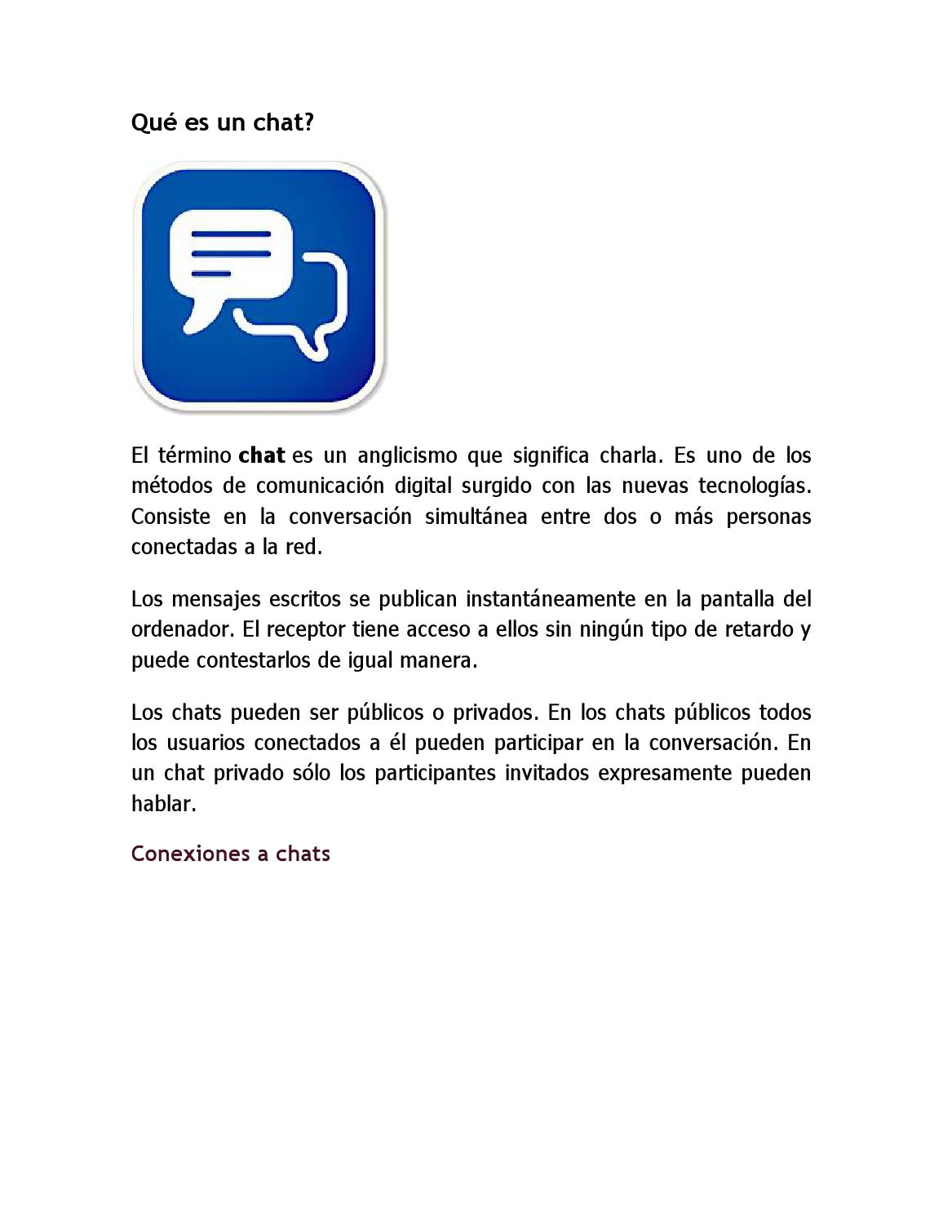

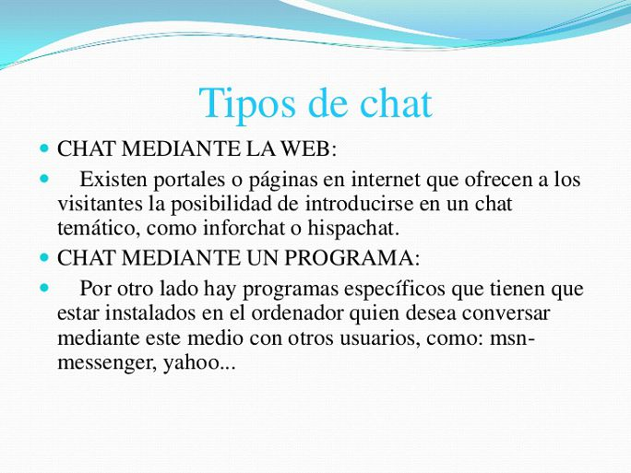

El término **chat** se emplea para denominar a la reciprocidad en el envío de mensajes escritos de forma breve. Lo que significa que cuando una persona escribe el mensaje y lo envía, el receptor lo obtiene instantáneamente. Lo mismo pasa si la persona deja su mensaje en un espacio público.

Una conversación a través de la Internet o cualquier red de informática puede insertar a más de dos usuarios: generalmente los programas usados para este objetivo otorgan la probabilidad de **comunicación** colectiva.

El término chatear se refiere a escribir en un teclado a través de un lenguaje de escritura para luego receptar una respuesta del usuario que, en la distancia, estará usando la modalidad con programas iguales o parecidos.

En todas las categorías de chat que hay, es importante resaltar que tienen un rol esencial aspectos como el teclado, instrumentos de texto, grupos de emoticones, entre otros.

**Chat en tiempo real**

Es un tipo de chat que facilita que dos personas hablen a través de **mensajes** breves. En ellos pueden insertar textos, emoticones o imágenes.

### Chat comercial

Son aquellos que facilitan la comunicación entre una institución y el cliente o entre dos organizaciones. Ofrecer datos o resolver problemáticas son algunos de los motivos por los que se usan este tipo de chat, lo que significa que tienen el objetivo de que la empresa brinde un servicio de calidad a sus usuarios.

### Roulette chat

Están diseñadas en especial para los adultos que desean conocer a personas nuevas. Son aquellas en que, por causalidad y a través de videochat, entablan comunicación dos sujetos que no se conocen. Al azar es que se determinan estos diálogos entre miembros de una página específica, posteriormente se conoce mediante el uso de una **cámara** web.

CHAT POR LA WEB

Este tipo de chat desplaza los mensajes a través de páginas de internet. Es el más empleado debido a que es muy fácil y su acceso es sencillo, porque no se requiere la instalación de ningún tipo de programa, ni salirse de ningún sitio. Únicamente acceder en una página de internet, dar un sobrenombre e iniciar una conversación.

Una página web puede originar un programa propio que maneje una sala de chat mediante los programas de libre difusión encontrados en diferentes lenguajes, como puede ser Pearl, PHP, Java, entre otros.

### IRC (Internet Relay Chat)

Es el comienzo de los chats como se ven en la actualidad. Fue originado en el año 1988. Facilita la comunicación entre dos o más usuarios de forma simultánea a través de un canal.

Para que funcione se requiere un programa que se descargue, como mIRC. Por medio de este programa se puede entrar a un espacio virtual o canal IRC y cada uno de ellos se orienta a un tema determinado.

Un problema que tiene es que es más difícil que los chats web debido a que los IRC funcionan con scripts o términos claves para ejecutar ciertas actividades como asociarse a uno de ellos o listar los medios de canal de Una problemática de este tipo es que es más complejo que los chats web ya que en los IRC se labora con scripts o términos secretos para realizar ciertas actividades como asociarse a uno a un servidor o registrar los canales de uno de ellos.

### Chat de mensajería instantánea

La mensajería de tipo rápida facilita entablar una comunicación entre dos o más usuarios en tiempo real, causando el envío y recepción de mensajes de textos, audios, imágenes, entre otros.

Es el desarrollo entre los chats en los IRC y la web, tienen más aplicaciones que las webs y son más fáciles que los IRC.

Lo que se requiere para estos tipos de chats es descargar un programa que es efectuado en segundo plano y facilita las intervenciones entre el servidor central y la computadora.

MULTICHAT

Este tipo de chat facilita la comunicación escrita pero se orienta más en las conversaciones por vídeo y audio. Dichos programas son más provechosos pero necesitan de más recursos, tales como cámaras, micrófonos o bocinas.

### Chat privado

Se manifiesta entre dos o más usuarios, sin embargo en un área virtual cuyas pautas son descritas por quienes son parte de la conversación.

### Chat público

Son un tipo de chat en donde todos los que acceden al área pueden observar la conversación.

## Funciones de los chats

* Sirve como fuente de comunicación para conversar sobre un contenido de interés con un colectivo de especialistas.
* Conocer personas.
* Sirve como medio de comunicación entre una agrupación de labor.
* Sirve para aprender otros idiomas mediante las conversaciones con usuarios de otras naciones.
* Funcionan para realizar prácticas grupales.
* Con los chats es posible escoges decisiones rápidas.
* Se emplea para realizar **cursos** o talleres a larga distancia.

Datos de Hong Kong

**Hong Kong**, situada en el este de Asia, tiene una superficie de 1.110 Km2, que lo coloca entre los países más pequeños del mundo.

Hong Kong, con una [población](https://datosmacro.expansion.com/demografia/poblacion/hong-kong) de 7.474.000 personas, tiene un **altísimo porcentaje de inmigración**, se encuentra además en la posición 103 de la tabla de población, compuesta por 196 países y tiene una **altísima densidad de población**, de 6.733 habitantes por Km2.

Su capital es Hong Kong y su moneda Dólares de Hong Kong.

Hong Kong es la **economía número 39** por volumen de [PIB](https://datosmacro.expansion.com/pib/hong-kong). Su [deuda pública](https://datosmacro.expansion.com/deuda/hong-kong) en 2020 fue de 887 millones de euros, con una deuda del 0,28% del PIB**, es el país con menos deuda del mundo respecto a su Producto Interior bruto**. Su deuda per cápita es de 119€ euros por habitante, **sus habitantes están entre los menos endeudados del mundo**.

Hay algunas variables que pueden ayudarle a conocer algo más si va a **viajar a Hong Kong** o simplemente quiere saber más sobre el nivel de vida de sus habitantes.

El PIB per cápita es un muy buen índicador del nivel de vida y en el caso de Hong Kong, en 2020, fue de 40.941€ euros, por lo que se encuentra en una buena posición, ya que ocupa el puesto 18 del ranking, lo que supone que su población tiene un **buen nivel de vida** en relación a los 196 países del ranking de PIB per cápita.

En cuanto al [Índice de Desarrollo Humano o IDH](https://datosmacro.expansion.com/idh/hong-kong), que elabora las Naciones Unidas para medir el progreso de un país y que en definitiva nos muestra el nivel de vida de sus habitantes, indica que los hongkoneses se encuentran **entre los que mejor calidad de vida** tienen.

Si la razón para visitar Hong Kong son negocios, es útil saber que [Hong Kong](https://datosmacro.expansion.com/paises/hong-kong) se encuentra en el 4º puesto de los 190 que conforman el ranking [Doing Business](https://datosmacro.expansion.com/negocios/doing-business/hong-kong" \o "Doing Business de Hong Kong), que clasifica los países según la facilidad que ofrecen para hacer negocios.

En cuanto al [Índice de Percepción de la Corrupción del sector público en Hong Kong](https://datosmacro.expansion.com/estado/indice-percepcion-corrupcion/hong-kong) ha sido de 77 puntos, así pues, sus habitantes tienen un **bajo nivel de percepción de corrupción** gubernamental.

En las tablas de la parte inferior de la página puede ampliar información sobre la **economía y demografía de Hong Kong** y si quiere ver información sobre cualquier otro país puede hacerlo desde [economía países](https://datosmacro.expansion.com/paises)

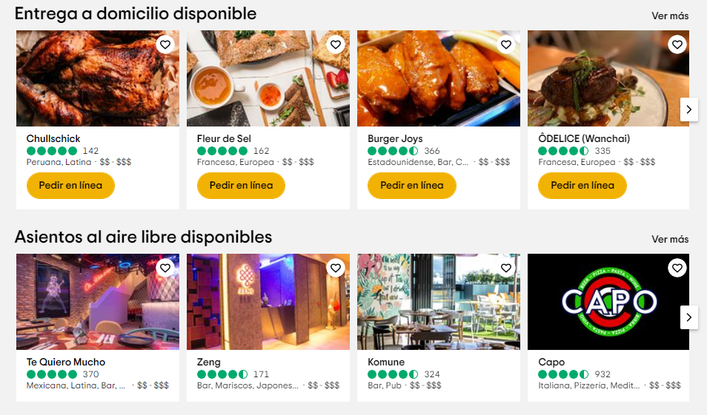

APP de restaurantes

https://socialcodes.es/blog/10-mejores-apps-clientes-restaurantes/